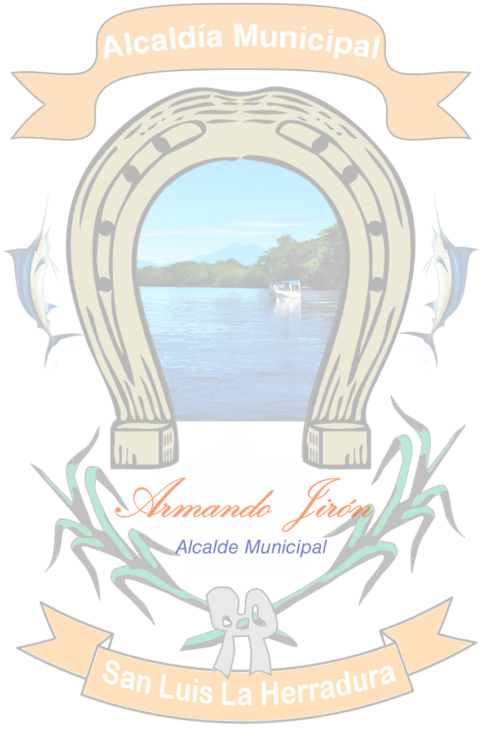
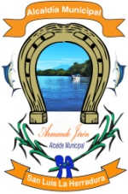
ALCALDIA MUNICIPAL DE SAN LUIS LA HERRADURA
Calle Ppal. Edif. N° 1, B° Guadalupe, Villa San Luis La Herradura,
Depto. La Paz, El Salvador, C. A.
Telf. 2347-2700; Facebook: @alcaldiasanluis.laherradura

NOTA ACLARATORIA DE INFORMACION OFICIOSA

La Municipalidad de Villa San Luis la Herradura, al Público en General informa, que con respecto a “Listado de Asesores”, que hayan prestado servicios a nuestra Institución.-
Se ha Consultado Información y se ha comprobado que desde el mes de octubre hasta diciembre de 2020, no se ha contratado ASESORES, para esta Municipalidad por lo que:
Se declara inexistente La Categoría antes mencionada, requerida su divulgación con base al artículo 10 inc. 6 de la LAIP.
No habiendo más que hacer constar, firmo y sello la presente acta de inexistencia. En el municipio de Villa San Luis la Herradura, a los veinticinco días del mes de enero del año dos mil veintiuno.

Eulalio Orellana
Oficial de Información

